Memoria Practica 1 IA:

David Martínez Díaz GII-ADE

En primer lugar, realizamos en clase el tutorial básico, para ir quedándonos con los conceptos básicos y las funcionalidades más fáciles del programa, como movimientos de andar hacia adelante y girar.

En la primera toma de contacto que tuve, descubrí como utilizar la casilla especial G e ir explorando el mapa casilla a casilla poco a poco, consiguiendo unos porcentajes muy bajos en los primeros mapas como del 12%:

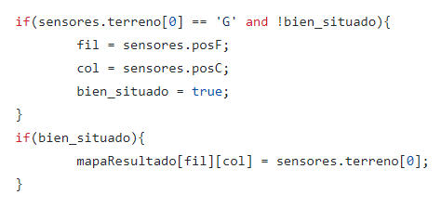

Mas adelante, probe a crearme una matriz auxiliar donde podía ir añadiendo el camino que había recorrido hasta el momento, con la finalidad de no tener que pasar mas veces por ese sitio, sin embargo, al darme muchos errores me di por vencido con esa idea:

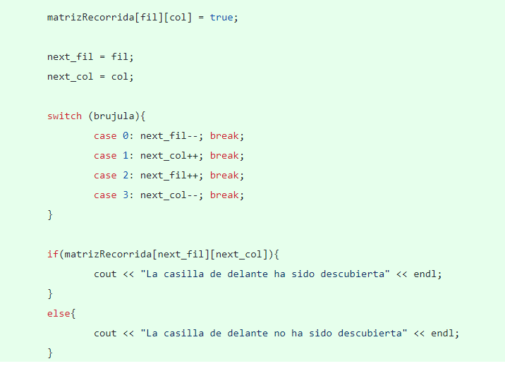

Una semana después, decidí mejorar el campo de visión y empecé a diseñar un algoritmo que me cogiese la matriz triangular que se formaba gracias al sensor de visión, se me quedo un código bastante grande pero necesario para conseguir mayores porcentajes en los mapas:

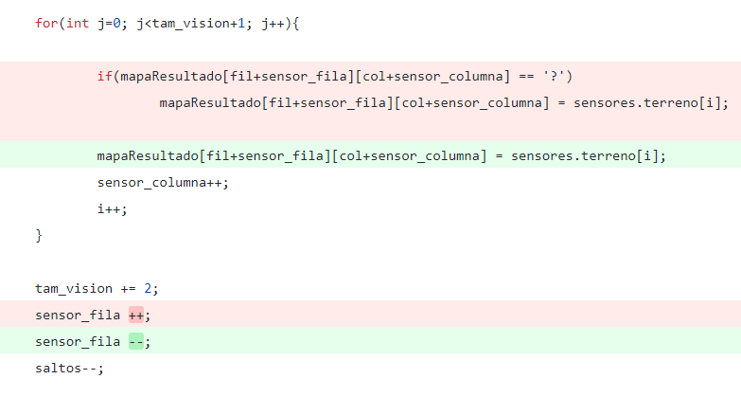

Ese mismo día, se me ocurrió la idea de querer implementar un algoritmo basado en costes, donde decidiese ir a donde menos batería le fuese a consumir, dándole las primeras ideas lógicas al programa, consiguiendo grandes avances aunque con muchos fallos:

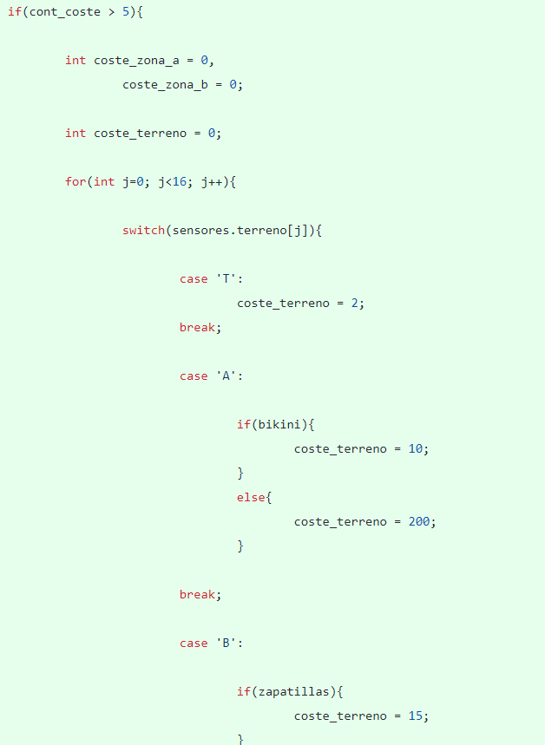

Una semana después, retomando el trabajo, decidí pulir algunos detalles de estos códigos, por ejemplo, dándoles un grado de arriesgo al algoritmo base de exploración para que a veces se atreviese a ir de frente, aunque hubiese casillas de mucho coste, entre otras cosas:

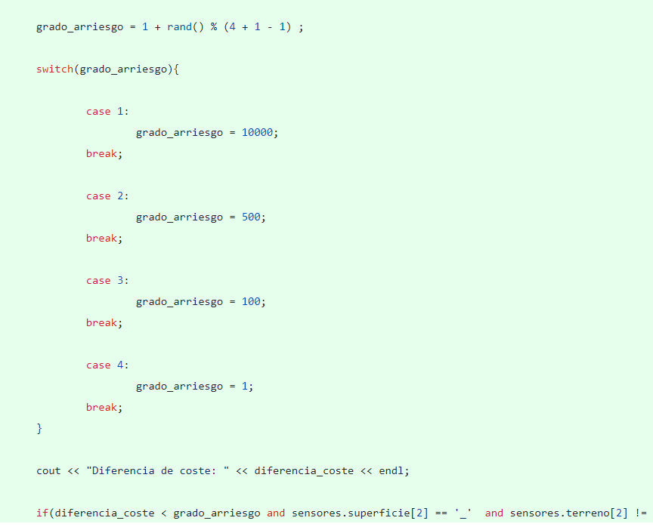

Una de las decisiones mas claves a la hora de pulir el código, fue la implementación de un algoritmo de búsqueda de la casilla de posicionamiento ‘G’, la cual me permitía empezar a pintar el mapa de manera muy rápida:

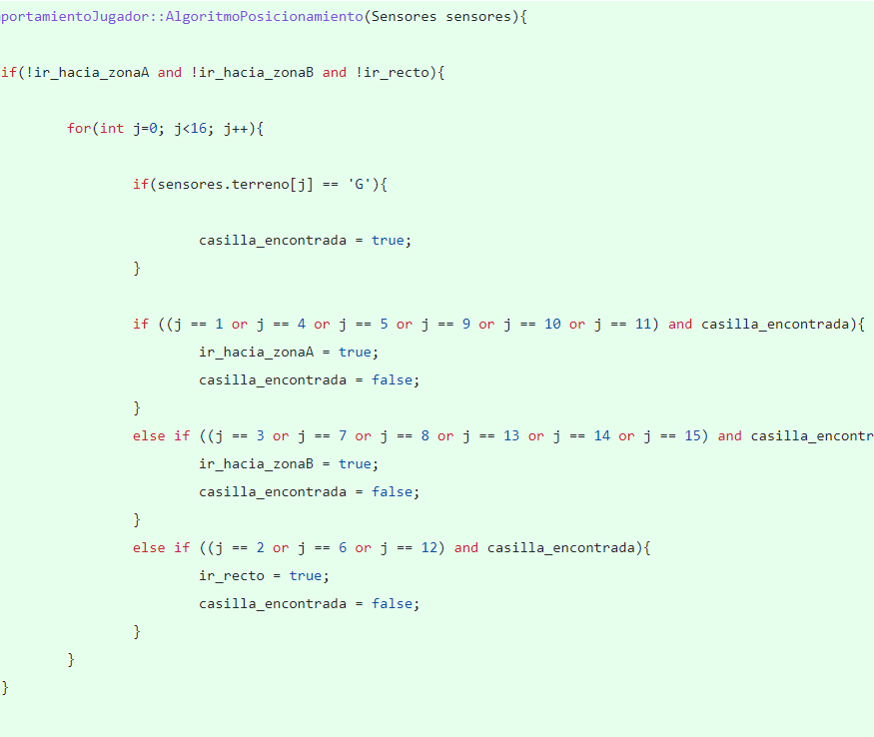

Mas tarde, mejore el código haciendo que buscase también las casillas de bikini y de las deportivas para que consumiese mucha menos batería:

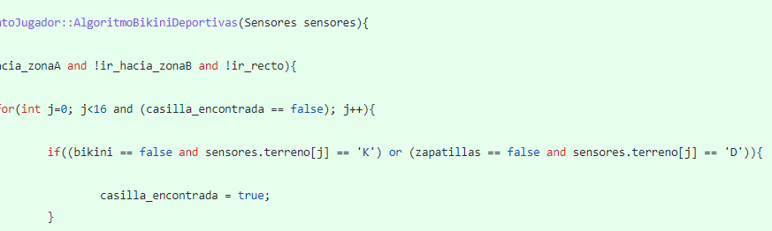

Luego también me di cuenta de la existencia de la casilla especial ‘X’ de recargar batería, la cual la implemente a mi algoritmo de búsqueda de casillas especiales y le di la interpretación de que se quedase a descansar unos cuantos ciclos para llenar la batería a la vez que lo unifique todo en una sola función:



Una de mis ultimas implementación fue crear un algoritmo que detectase si había puertas por las que poder pasar y no quedarse encerrados en una sola parte del mapa, lo cual ayudo a adquirir un porcentaje mayor a nivel general:

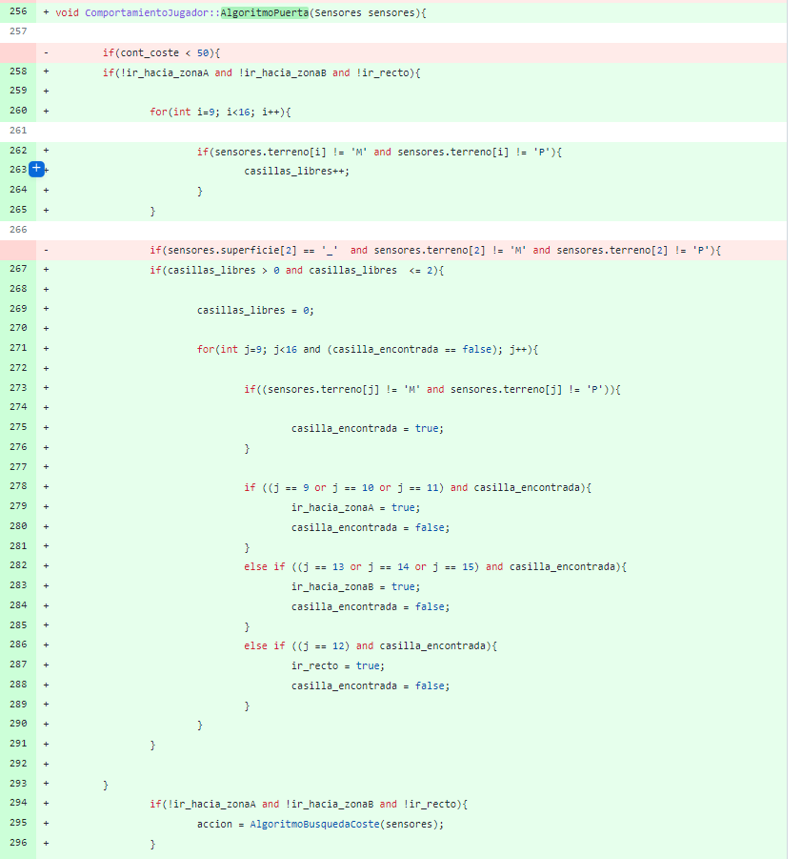

Ya por último también le hice unas mejoras para cuando se quedase encerrado dentro de algunas casas y pudiera salir, cree un algoritmo que detectase puertas a nivel lateral y no solo de frente, para así no quedarse haciendo bucles:

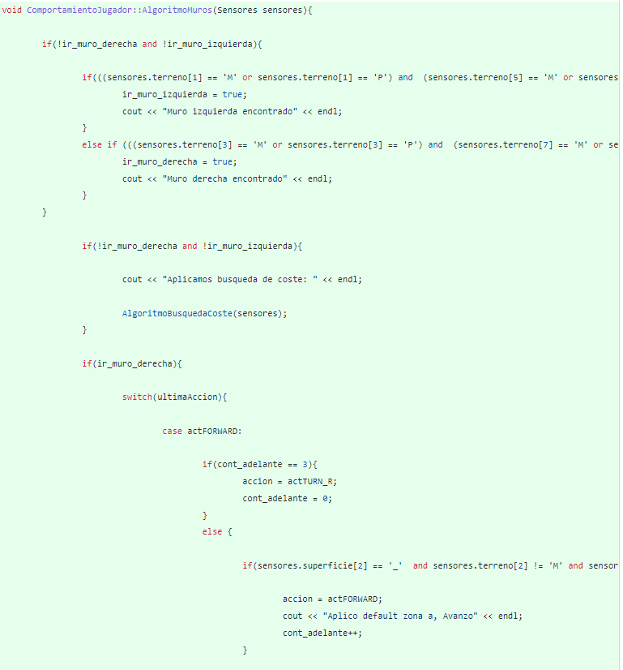

Por último, añadí una función que me permitía deducir cual son las casillas restantes según las casillas descubierta alrededor de su entorno:

